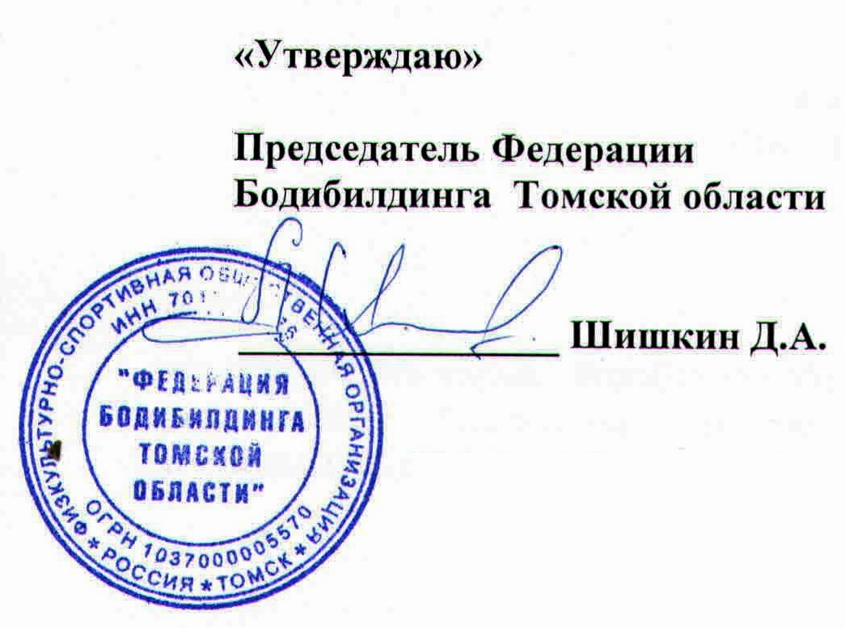
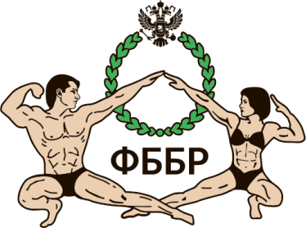

ПОЛОЖЕНИЕ
ЧЕМПИОНАТА И ПЕРВЕНСТВА ТОМСКОЙ ОБЛАСТИ ПО БОДИБИЛДИНГУ
г. Томск, 6 сентября 2025 г.

Настоящее положение регулирует вопросы, связанные с организацией и проведением
Чемпионата и Первенства Томской области по виду спорта «Бодибилдинг» (код 1640001411Я),
и является основанием для командирования спортсменов, тренеров, представителей и судей.

- Цели и задачи:
  - Популяризация и развитие бодибилдинга, бодифитнеса, фитнеса и фитнеса-эстетического с целью пропаганды здорового образа жизни среди населения. Укрепления дружественных связей между федерациями и спортсменами Сибирского федерального округа.
  - Повышение уровня спортивного мастерства участников и выполнение нормативных требований по присвоению спортивных разрядов участникам соревнований.
  - Выявление спортсменов для формирования сборной команды Томской области для участия в Чемпионате России по бодибилдингу (Московская обл., 29.10 – 03.11.2025 г.)

- Время и место проведения:
  - Соревнования пройдут 06 сентября 2025 года в Центре досуга и спорта «Факел», по адресу г. Томск, ул. Красноармейская, 120. В случае изменения места и времени проведения соревнований участники будут дополнительно оповещены.

- Организаторы спортивного мероприятия:
  - Соревнования проводятся по правилам IFBB (www.fbbr.ru ).
  - Общее руководство по подготовке и проведению соревнований осуществляет Оргкомитет и Федерация Бодибилдинга Томской области при содействии Департамента по молодежной политике, физической культуры и спорта Томской области, а также Центра спортивной подготовки сборных команд Томской области. Непосредственное руководство – судейская коллегия.
Главный судья – Шишкин Дмитрий Александрович (ВК, г. Томск)
Главный секретарь – Дмитриева Евгения Александровна (I кат., г. Томск)
Председатель оргкомитета – Шишкина Мария Викторовна (ВК, г. Томск)

- Требования к участникам соревнований и условия их допуска:
  - К участию в турнире допускаются спортсмены трех возрастных групп, юниоры/юниорки до 24 лет (не ранее 2002 г.р.), мастера старше 35 лет (для фитнес-эстетический), мастера старше 40 лет (для бодибилдинга), открытый класс – старше 24 лет.
  - Стартовый взнос уплачивается спортсменами, представителями, судьями дублерами и составляет 4000 рублей. Судьи в бригадах и при участниках, утвержденные главным судьей, от уплаты стартовых взносов освобождаются (к судейству допускаются только судьи ФББР с подтвержденными судейскими категориями). Стартовые взносы расходуются оргкомитетом на проведение Чемпионата и Первенства Томской области.
  - При регистрации спортсмен должен предоставить:
- паспорт
- мед. справку о допуске к соревнованиям (если нет визы врача в общей командной заявке)
- разрядную книжку при наличии
- копии протоколов Чемпионата России, подтверждающие право дополнительного провеса (в соответствии с правилами ФББР)
- участники категорий бодибилдинг, классический бодибилдинг, атлетик и фитнес должны отправить музыку для произвольной программы в формате Мр3 на электронный адрес dmitriy_shishkin@mail.ru, либо сдать флеш-карту с музыкальным сопровождением при регистрации. Если музыка не будет предоставлена, то музыкальное сопровождение будет предоставлено по усмотрению звукооператора. Наличие паспорта на регистрации обязательно.
- иногородние спортсмены регистрируются только по предварительной заявке от Председателя соответствующей региональной Федерации бодибилдинга.
- спортсмены могут заявляться в несколько категорий, в случае соответствия росто-весовым ограничениям, при этом уплачивается дополнительный стартовый взнос 2000 р. за каждую последующую категорию. (Обращаем внимание на то, что нет «автоматического» перехода из юниорских и мастерских категорий в открытые. В случае желания спортсменов участвовать в нескольких возрастных номинациях, на регистрации уплачиваются дополнительные взносы за каждую номинацию)
  - Соревнования проводятся в следующих категориях:
- - фитнес-стиль (абсолютная категория)
- фитнес-эстетический дебют (абсолютная категория) в случае большого количества участниц, возможно деление на ростовые (допускаются спортсменки, выступающие первый год)
- фитнес-эстетический юниорки (абсолютная категория)
- фитнес-эстетический мастера (абсолютная категория)
- фитнес-эстетический (предварительно до 162 см, до 169 см, свыше 169 см)
- бодифитнес (абсолютная категория)
- велнес-фитнес (абсолютная категория)
- фитнес-модель (абсолютная категория) в случае большого количества участниц, возможно деление на ростовые
- бодибилдинг юниоры (16-20 лет, абсолютная категория)
- бодибилдинг юниоры (21-23 года, абсолютная категория)
- бодибилдинг мастера (старше 40 лет, абсолютная категория)
- бодибилдинг (абсолютная категория)
- классический бодибилдинг (абсолютная категория) в случае большого количества участников, возможно деление на ростовые (допускается провес спортсмена на 4 кг от регламентированного правилами IFBB, см. Приложение 2, раздел «классический бодибилдинг»)
- пляжный бодибилдинг дебют (абсолютная категория)
- пляжный бодибилдинг юниоры (абсолютная категория)
- пляжный бодибилдинг (абсолютная категория), в случае большого количества участников,
возможно деление на ростовые категории
- атлетический бодибилдинг (абсолютная категория)
- атлетик (абсолютная категория) (допускается провес спортсмена на 4 кг от регламентированного правилами IFBB, см.Приложение 2, раздел «классический бодибилдинг»)
- фитнес-пары
  - По решению оргкомитета, при большом количестве участников в абсолютных категориях, последние могут быть разделены на ростовые или весовые в соответствии с правилами, и наоборот, при малом количестве спортсменов (менее 3) в ростовых категориях, категории могут быть объединены.
  - Допускается использование только спреевого грима, разрешенного IFBB.
  - Требования к туфлям и купальникам в женских категориях, к плавкам и шортам в мужских категориях, в соответствии с правилами IFBB ( https://fbbr.org/category/documents/rules ).

- Предварительная программа соревнований:
05.09.25 18.00 – 19.00 – регистрация и жеребьевка томичей и приезжих участников,
по адресу г. Томск, ул. Красноармейская, 120, ЦДС «Факел», второй этаж.
06.09.25 10.00 – 12.00 – дорегистрация приезжих участников по адресу г. Томск,
ул. Красноармейская, 120, ЦДС «Факел», второй этаж.
15.00 – 19.00 – полуфиналы и финалы Чемпионата и Первенства Томской области.
- Подведение итогов:
  - Баллы подсчитываются по правилам IFBB. Победитель Чемпионата определяется, согласно правилам IFBB, по наименьшей сумме баллов. При равном количестве баллов преимущество имеет спортсмен, имеющий более высокие судейские оценки, либо тот у которого сумма баллов в раунде оценки тела меньше.
  - Командный зачет проводится для клубов Томской области. В командном зачете команда – победитель определяется по наибольшей сумме очков пяти лучших результатов, полученных спортсменами каждой команды. В зачет идут результаты не более двух спортсменов в одной категории от команды.

- Награждение:
  - Во всех категориях призеры награждаются дипломами и медалями, победители - кубками.
  - Абсолютные чемпионы награждаются кубками и специальными призами.
7.2. В категориях разыгрываются 21 комплект медалей, 21 кубoк вручат победителям категорий.
7.3. Помимо этого, оргкомитет и спонсоры соревнований могут учредить дополнительные призы.

- Финансирование:
8.1. Наградная атрибутика, аренда помещений, подготовка сцены, оплата работы судей и ведущих, медицинских работников, обеспечиваются Федерацией Бодибилдинга Томской области, Департаментом по молодежной политике физической культуре и спорту Томской области, Центром подготовки сборных команд Томской области; ценные, денежные, памятные и дополнительные призы победителям и призерам категорий - спонсорами.
8.2. Проезд, проживание и питание иногородних спортсменов, представителей и тренеров производятся за счет командирующих организаций.

- Безопасность:
9.1. Ответственность за обеспечение безопасности участников и зрителей несут: главная судейская коллегия, тренеры-представители команд, органы министерства внутренних дел, на территории которых проводятся соревнования.
9.2. Соревнования проводятся в разрешенном сооружении, принятом в эксплуатацию государственными комиссиями и при наличии актов технического обследования их готовности на текущий год.

10. Заявки на участие:
Предварительные заявки подаются с обязательным указанием точного роста для ростовых номинаций (по форме Приложения 1) до 25 августа 2025 г. в Федерацию Бодибилдинга Томской области на электронный адрес: dmitriy_shishkin@mail.ru , справки по телефону: +7(952)882-24-44.
Спортсмены Томской области подают заявки в ФБТО лично на указанный почтовый адрес: dmitriy_shishkin@mail.ru или на почту ВКонтакте https://vk.com/id162273061 . Иногородние спортсмены должны иметь заявку от своей региональной Федерации, либо быть включенными в общекомандную заявку.
Все участники должны быть ознакомлены с правилами ФББР в отношении участия в мероприятиях альтернативных организаций: http://fbbr.org/2018/1615
Соревнования, которые проходят под эгидой ФББР, включены в календарный план соревнований ФББР (см. www.fbbr.org), раздел «Календарь соревнований». Справки по телефону: +7(953)149-98-09 или по электронной почте: info@fbbr.org
Для участия в Соревнованиях обязательно прохождение он-лайн обучения на сайте Русада с получением сертификата: https://course.rusada.ru/ (за 2025г).

Данное положение является официальным вызовом
на cоревнования !
ПРИЛОЖЕНИЕ 1

Заявка на участие (ОБРАЗЕЦ)
в Чемпионате и Первенстве Томской области по бодибилдингу
05-06 сентября 2025 г. г. Томск
от сборной команды ………………………………………………..…… (региона)

П/п | Ф.И.О. полностью | Дата рожд.  (полностью) | Номинация | Точный рост | Виза врача
 | Иванов Александр Евгеньевич | 16.12.1983 | Классический бодибилдинг | 190 см
 | Иванова Евгения Александровна | 12.16.1988 | Фитнес-бикини | 164 см

Руководитель команды (Ф.И.О.) _______________________________________

Номер телефона ___________________Электронная почта ______________________

ПРИЛОЖЕНИЕ 2

РОСТО-ВЕСОВЫЕ ДОПУСКИ, РЕГЛАМЕНТИРОВАННЫЕ IFBB

Атлетик | Классический бодибилдинг
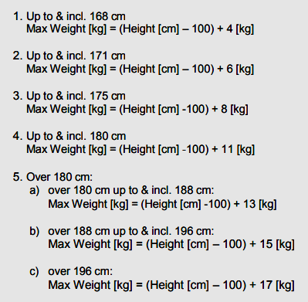 | 